UNIVERSIDAD NACIONAL DE LA MATANZA

*Alumnos:*

Andreoli, Rodrigo – 38.425.148

Carreño, Fernando – 39.879.534

Carrizo, Nicolás – 35.202.562

Duarte, Luisa – 28.445.379

**INDICE**

***REQUERIMIENTOS DEL SISTEMA --------------------------- 2***

***DIAGRAMA DE CASOS DE USO ----------------------------- 3***

***VISTAS ------------------------------------------------------------ 4***

***DOCUMENTO DE CASOS DE USO ------------------------- 16***

# **Descripción general del sistema**

Una empresa de logística necesita un sistema informático para controlar su flota de vehículos.

El control de los distintos tipos de vehículos es muy importante para ella, sobre todo en lo que respecta a su mantenimiento y estado general.

La empresa realiza viajes por todo el país y a países limítrofes.

Se desea que el sistema permita al menos tres niveles de acceso:

1. El chofer que utilizará el sistema para actualizar los datos durante el viaje.
2. El administrador que realizará las tareas de carga y consulta de los datos en las oficinas centrales.
3. El supervisor, encargado de administrar el sistema, trabajar con los reportes de nivel gerencial y realizar la carga de roles y usuarios.

**Descripción de funcionalidades**

El sistema debe proveer como mínimo las siguientes funcionalidades:

* Controlar la seguridad del sistema: ABM de usuarios, niveles de acceso, manejo de password y permisos.
* Administración de la flota de vehículos: ABM, estado, reportes, alarmas, calendario de service, etc.
* Administración de Viajes: ABM, vehículo, origen, destino, personal asignado, cliente, tipo de carga, fechas, tiempo estimado de viaje, tiempo real, desviación, kilómetros recorridos previstos, kilometros recorridos reales, combustible consumido (previsto y real), etc.
* Seguimiento de los vehículos en viaje.
* Reportes estadísticos del uso de los vehículos, tiempo fuera de servicio, kilometros recorridos, costo de mantenimiento, costo por kilómetro recorrido, etc.
* Reporte de desvíos, kilometros, combustible, tiempos, etc.

En un viaje determinado realizado por un vehículo pueden ir uno o más choferes, y el vehículo puede ir acompañado por un acoplado o no.

De cada vehículo se registra, marca, modelo, patente, año de fabricación, etc.

De cada empleado se registra, según corresponda, dni, nombre, fecha de nacimiento, tipo de licencia de conducir, etc.

Se requieren, mensualmente, gráficos comparativos del rendimiento de los vehículos a partir de los kilómetros recorridos entre mantenimientos y del rendimiento promedio de consumo de combustible.

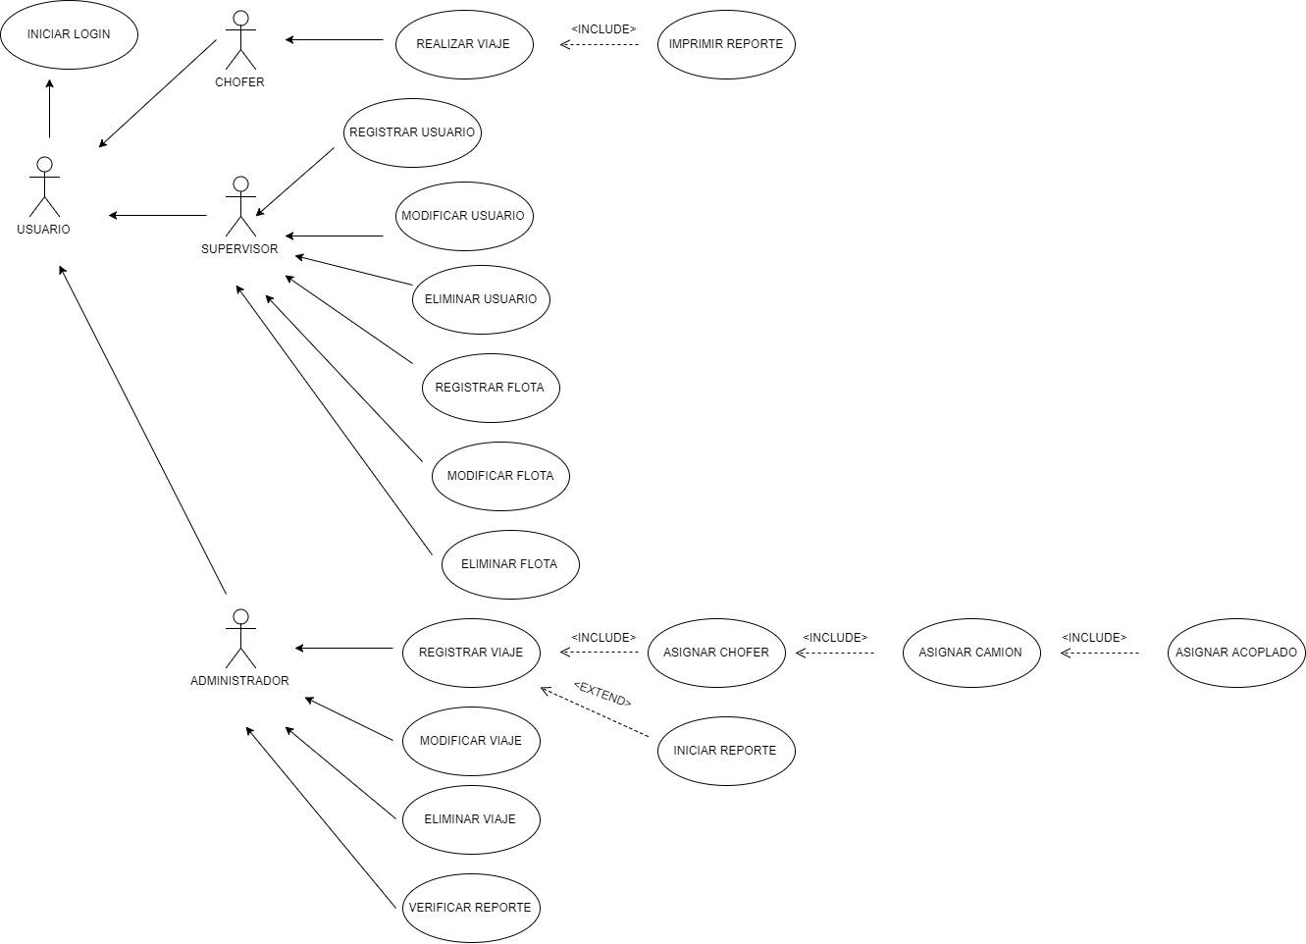

# 

# S1-Login.jpg

# 

# 

# S2-Index.jpgS3.0-Control de Usuarios.jpg

# S3.1-Alta Usuario.jpg

# 

# 

# S3.2-Modificacion Usuario.jpg

# S3.3-Baja Usuario.jpg

# 

# S4.0-Control de la Flota.jpg

# 

# S4.1-Alta Flota.jpg

# 

# S4.2-Modificacion Flota.jpg

# 

# S4.3-Baja Flota.jpg

# 

# S5-Control de Viajes.jpg

# 

# S6-Reportes.jpg

# 

|  |  |
| --- | --- |
| Caso de Uso: | **Registrar Usuario.** |

# **Objetivo** (Propósito del caso de uso)

|  |
| --- |
| Registrar un nuevo Usuario en el Sistema para permitirle acceso al mismo. |

# 

# **Actores** (Primarios y secundarios)

|  |
| --- |
| Supervisor |

# **Pre-condiciones** (Estado en que debe estar el sistema para que pueda ejecutarse el caso de uso)

|  |
| --- |
| Que el Supervisor esté logueado. |

# **Post-condiciones** (Estado en que queda el sistema al finalizar el caso de uso, si el objetivo se cumplió con éxito)

|  |
| --- |
| Que el Supervisor defina el Rol (Nivel de Acceso) del nuevo Usuario. |

**Flujo básico**

# **Camino normal para cumplir el objetivo** (Escenario de éxito más común; más frecuente)

|  |
| --- |
| SUPERVISOR → Selecciona “Control de Usuarios” en el panel de navegación izquierdo. |
| SISTEMA → Abre la página “Control de Usuarios”. |
| SUPERVISOR → Hace clic sobre el botón “Alta”. |
| SISTEMA → Abre la ventana emergente “Alta de Usuario”. |
| SUPERVISOR → Llena el formulario con los datos del nuevo Usuario (D.N.I., Nombre, Contraseña). |
| SISTEMA → Verifica que los datos sean válidos y que no se encuentren repetidos en el Sistema. |
| SISTEMA → Solicita confirmación de los datos y selección de Rol. |
| SUPERVISOR → Selecciona el Rol en la lista desplegable y confirma los datos. |
| SISTEMA → Registra el nuevo Usuario en la Base de Datos. |

# **Flujo alternativo**

# **Caminos alternativos para cumplir el objetivo** (Escenarios de éxito más común)

Camino alternativo 1 (pasos que cambia o extiende):

|  |
| --- |
| * 1. Existe un Usuario registrado con el mismo D.N.I.. |
| * + 1. Se abre la ventana emergente “Modificación de Usuario” con un mensaje descriptivo “El Usuario ya existe.”. |

Camino alternativo 2 (pasos que cambia o extiende):

|  |
| --- |
| * 1. El D.N.I. ingresado no existe en el padrón argentino. |
| * + 1. Se retorna al paso 5 con el mensaje de error “El D.N.I. ingresado no existe.”. |

# **Excepciones** (Escenarios de fracaso – el objetivo para el caso de uso no se cumple)

* Excepción 1:

|  |
| --- |
| 1. Se pierde la conexión a Internet. |
| 1. Se pierde la conexión con la Base de Datos. |

# **Notas** (Comentarios aclaratorios, temas de implementación, temas no funcionales)

|  |
| --- |
| 1. El Supervisor puede cancelar la ejecución del caso de uso en cualquier momento. |

# **Recursos relacionados** (Vínculos a documentos relacionados)

|  |
| --- |
|  |

# **Temas pendientes** (Temas a aclarar con los usuarios/actores, otros temas pendientes de análisis)

|  |
| --- |
| 1. El Supervisor detalla una contraseña básica al Registrar el Usuario, luego el Usuario deberá modificarla tras ingresar por primera vez al Sistema. |

# 

|  |  |
| --- | --- |
| Caso de Uso: |  |

# **Objetivo** (Propósito del caso de uso)

|  |
| --- |
|  |

# 

# **Actores** (Primarios y secundarios)

|  |
| --- |
|  |

# **Pre-condiciones** (Estado en que debe estar el sistema para que pueda ejecutarse el caso de uso)

|  |
| --- |
|  |

# **Post-condiciones** (Estado en que queda el sistema al finalizar el caso de uso, si el objetivo se cumplió con éxito)

|  |
| --- |
|  |

**Flujo básico**

# **Camino normal para cumplir el objetivo** (Escenario de éxito más común; más frecuente)

|  |
| --- |
|  |
|  |
|  |
|  |
|  |
|  |
|  |
|  |
|  |

# **Flujo alternativo**

# **Caminos alternativos para cumplir el objetivo** (Escenarios de éxito más común)

Camino alternativo 1 (pasos que cambia o extiende):

|  |
| --- |
|  |
|  |

Camino alternativo 2 (pasos que cambia o extiende):

|  |
| --- |
|  |
|  |

# **Excepciones** (Escenarios de fracaso – el objetivo para el caso de uso no se cumple)

* Excepción 1:

|  |
| --- |
|  |
|  |

# **Notas** (Comentarios aclaratorios, temas de implementación, temas no funcionales)

|  |
| --- |
|  |

# **Recursos relacionados** (Vínculos a documentos relacionados)

|  |
| --- |
|  |

# **Temas pendientes** (Temas a aclarar con los usuarios/actores, otros temas pendientes de análisis)

|  |
| --- |
|  |

# 

|  |  |
| --- | --- |
| Caso de Uso: |  |

# **Objetivo** (Propósito del caso de uso)

|  |
| --- |
|  |

# 

# **Actores** (Primarios y secundarios)

|  |
| --- |
|  |

# **Pre-condiciones** (Estado en que debe estar el sistema para que pueda ejecutarse el caso de uso)

|  |
| --- |
|  |

# **Post-condiciones** (Estado en que queda el sistema al finalizar el caso de uso, si el objetivo se cumplió con éxito)

|  |
| --- |
|  |

**Flujo básico**

# **Camino normal para cumplir el objetivo** (Escenario de éxito más común; más frecuente)

|  |
| --- |
|  |
|  |
|  |
|  |
|  |
|  |
|  |
|  |
|  |

# **Flujo alternativo**

# **Caminos alternativos para cumplir el objetivo** (Escenarios de éxito más común)

Camino alternativo 1 (pasos que cambia o extiende):

|  |
| --- |
|  |
|  |

Camino alternativo 2 (pasos que cambia o extiende):

|  |
| --- |
|  |
|  |

# **Excepciones** (Escenarios de fracaso – el objetivo para el caso de uso no se cumple)

* Excepción 1:

|  |
| --- |
|  |
|  |

# **Notas** (Comentarios aclaratorios, temas de implementación, temas no funcionales)

|  |
| --- |
|  |

# **Recursos relacionados** (Vínculos a documentos relacionados)

|  |
| --- |
|  |

# 

# **Temas pendientes** (Temas a aclarar con los usuarios/actores, otros temas pendientes de análisis)

|  |
| --- |
|  |

# 

|  |  |
| --- | --- |
| Caso de Uso: |  |

# **Objetivo** (Propósito del caso de uso)

|  |
| --- |
|  |

# 

# **Actores** (Primarios y secundarios)

|  |
| --- |
|  |

# **Pre-condiciones** (Estado en que debe estar el sistema para que pueda ejecutarse el caso de uso)

|  |
| --- |
|  |

# **Post-condiciones** (Estado en que queda el sistema al finalizar el caso de uso, si el objetivo se cumplió con éxito)

|  |
| --- |
|  |

**Flujo básico**

# **Camino normal para cumplir el objetivo** (Escenario de éxito más común; más frecuente)

|  |
| --- |
|  |
|  |
|  |
|  |
|  |
|  |
|  |
|  |
|  |

# **Flujo alternativo**

# **Caminos alternativos para cumplir el objetivo** (Escenarios de éxito más común)

Camino alternativo 1 (pasos que cambia o extiende):

|  |
| --- |
|  |
|  |

Camino alternativo 2 (pasos que cambia o extiende):

|  |
| --- |
|  |
|  |

# **Excepciones** (Escenarios de fracaso – el objetivo para el caso de uso no se cumple)

* Excepción 1:

|  |
| --- |
|  |
|  |

# **Notas** (Comentarios aclaratorios, temas de implementación, temas no funcionales)

|  |
| --- |
|  |

# **Recursos relacionados** (Vínculos a documentos relacionados)

|  |
| --- |
|  |

# 

# **Temas pendientes** (Temas a aclarar con los usuarios/actores, otros temas pendientes de análisis)

|  |
| --- |
|  |

# 

|  |  |
| --- | --- |
| Caso de Uso: |  |

# **Objetivo** (Propósito del caso de uso)

|  |
| --- |
|  |

# 

# **Actores** (Primarios y secundarios)

|  |
| --- |
|  |

# **Pre-condiciones** (Estado en que debe estar el sistema para que pueda ejecutarse el caso de uso)

|  |
| --- |
|  |

# **Post-condiciones** (Estado en que queda el sistema al finalizar el caso de uso, si el objetivo se cumplió con éxito)

|  |
| --- |
|  |

**Flujo básico**

# **Camino normal para cumplir el objetivo** (Escenario de éxito más común; más frecuente)

|  |
| --- |
|  |
|  |
|  |
|  |
|  |
|  |
|  |
|  |
|  |

# **Flujo alternativo**

# **Caminos alternativos para cumplir el objetivo** (Escenarios de éxito más común)

Camino alternativo 1 (pasos que cambia o extiende):

|  |
| --- |
|  |
|  |

Camino alternativo 2 (pasos que cambia o extiende):

|  |
| --- |
|  |
|  |

# **Excepciones** (Escenarios de fracaso – el objetivo para el caso de uso no se cumple)

* Excepción 1:

|  |
| --- |
|  |
|  |

# **Notas** (Comentarios aclaratorios, temas de implementación, temas no funcionales)

|  |
| --- |
|  |

# **Recursos relacionados** (Vínculos a documentos relacionados)

|  |
| --- |
|  |

# 

# **Temas pendientes** (Temas a aclarar con los usuarios/actores, otros temas pendientes de análisis)

|  |
| --- |
|  |

# 

|  |  |
| --- | --- |
| Caso de Uso: |  |

# **Objetivo** (Propósito del caso de uso)

|  |
| --- |
|  |

# 

# **Actores** (Primarios y secundarios)

|  |
| --- |
|  |

# **Pre-condiciones** (Estado en que debe estar el sistema para que pueda ejecutarse el caso de uso)

|  |
| --- |
|  |

# **Post-condiciones** (Estado en que queda el sistema al finalizar el caso de uso, si el objetivo se cumplió con éxito)

|  |
| --- |
|  |

**Flujo básico**

# **Camino normal para cumplir el objetivo** (Escenario de éxito más común; más frecuente)

|  |
| --- |
|  |
|  |
|  |
|  |
|  |
|  |
|  |
|  |
|  |

# **Flujo alternativo**

# **Caminos alternativos para cumplir el objetivo** (Escenarios de éxito más común)

Camino alternativo 1 (pasos que cambia o extiende):

|  |
| --- |
|  |
|  |

Camino alternativo 2 (pasos que cambia o extiende):

|  |
| --- |
|  |
|  |

# **Excepciones** (Escenarios de fracaso – el objetivo para el caso de uso no se cumple)

* Excepción 1:

|  |
| --- |
|  |
|  |

# **Notas** (Comentarios aclaratorios, temas de implementación, temas no funcionales)

|  |
| --- |
|  |

# **Recursos relacionados** (Vínculos a documentos relacionados)

|  |
| --- |
|  |

# 

# **Temas pendientes** (Temas a aclarar con los usuarios/actores, otros temas pendientes de análisis)

|  |
| --- |
|  |

# 

|  |  |
| --- | --- |
| Caso de Uso: |  |

# **Objetivo** (Propósito del caso de uso)

|  |
| --- |
|  |

# 

# **Actores** (Primarios y secundarios)

|  |
| --- |
|  |

# **Pre-condiciones** (Estado en que debe estar el sistema para que pueda ejecutarse el caso de uso)

|  |
| --- |
|  |

# **Post-condiciones** (Estado en que queda el sistema al finalizar el caso de uso, si el objetivo se cumplió con éxito)

|  |
| --- |
|  |

**Flujo básico**

# **Camino normal para cumplir el objetivo** (Escenario de éxito más común; más frecuente)

|  |
| --- |
|  |
|  |
|  |
|  |
|  |
|  |
|  |
|  |
|  |

# **Flujo alternativo**

# **Caminos alternativos para cumplir el objetivo** (Escenarios de éxito más común)

Camino alternativo 1 (pasos que cambia o extiende):

|  |
| --- |
|  |
|  |

Camino alternativo 2 (pasos que cambia o extiende):

|  |
| --- |
|  |
|  |

# **Excepciones** (Escenarios de fracaso – el objetivo para el caso de uso no se cumple)

* Excepción 1:

|  |
| --- |
|  |
|  |

# **Notas** (Comentarios aclaratorios, temas de implementación, temas no funcionales)

|  |
| --- |
|  |

# **Recursos relacionados** (Vínculos a documentos relacionados)

|  |
| --- |
|  |

# 

# **Temas pendientes** (Temas a aclarar con los usuarios/actores, otros temas pendientes de análisis)

|  |
| --- |
|  |

# 

|  |  |
| --- | --- |
| Caso de Uso: |  |

# **Objetivo** (Propósito del caso de uso)

|  |
| --- |
|  |

# 

# **Actores** (Primarios y secundarios)

|  |
| --- |
|  |

# **Pre-condiciones** (Estado en que debe estar el sistema para que pueda ejecutarse el caso de uso)

|  |
| --- |
|  |

# **Post-condiciones** (Estado en que queda el sistema al finalizar el caso de uso, si el objetivo se cumplió con éxito)

|  |
| --- |
|  |

**Flujo básico**

# **Camino normal para cumplir el objetivo** (Escenario de éxito más común; más frecuente)

|  |
| --- |
|  |
|  |
|  |
|  |
|  |
|  |
|  |
|  |
|  |

# **Flujo alternativo**

# **Caminos alternativos para cumplir el objetivo** (Escenarios de éxito más común)

Camino alternativo 1 (pasos que cambia o extiende):

|  |
| --- |
|  |
|  |

Camino alternativo 2 (pasos que cambia o extiende):

|  |
| --- |
|  |
|  |

# **Excepciones** (Escenarios de fracaso – el objetivo para el caso de uso no se cumple)

* Excepción 1:

|  |
| --- |
|  |
|  |

# **Notas** (Comentarios aclaratorios, temas de implementación, temas no funcionales)

|  |
| --- |
|  |

# **Recursos relacionados** (Vínculos a documentos relacionados)

|  |
| --- |
|  |

# 

# **Temas pendientes** (Temas a aclarar con los usuarios/actores, otros temas pendientes de análisis)

|  |
| --- |
|  |